河北省科技创新平台年报
统计系统

使用手册
（平台用户）

河北省科学技术厅
平台处

目 录

1. 系统简介 - 1 -
2. 系统运行环境 - 3 -
3. 系统栏目及功能介绍 - 4 -
3.1 系统对外展示平台及功能介绍 - 4 -
3.1.1 系统首页 - 4 -
3.1.2 用户登录入口 - 4 -
3.2 平台用户统计表填报 - 5 -
3.2.1 平台用户登录 - 5 -
3.2.2 基本信息完善 - 5 -
3.2.3 统计表在线填报 - 7 -
3.2.4 统计表查看 - 16 -
3.2.5 统计表提交上报 - 17 -
4、联系我们 - 18 -

1. 系统简介
该系统为河北省科学技术厅平台处主持研发，河北省科技评估中心提供填报咨询服务，河北省科学技术情报研究院、河北省科技信息处理实验室提供技术支持。使用对象为重点实验室、工程技术研究中心、产业技术研究院三类用户。
重要提示：建议平台用户填报前依托单位完善基本信息，平台用户再进行填报。具体填报流程如图1-1所示：

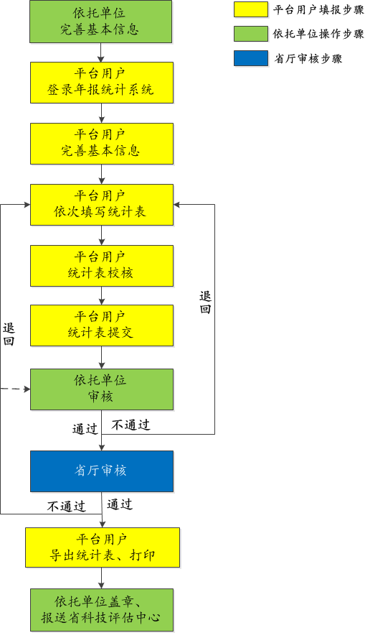
图1-1 填报流程

2. 系统运行环境
客户端要求安装IE10及以上版本的浏览器或以IE10及以上浏览器为核心的其它浏览器，比如：360浏览器极速模式。推荐使用IE10及以上浏览器登录本系统。

3. 系统栏目及功能介绍

3.1 系统对外展示平台及功能介绍

3.1.1 系统首页
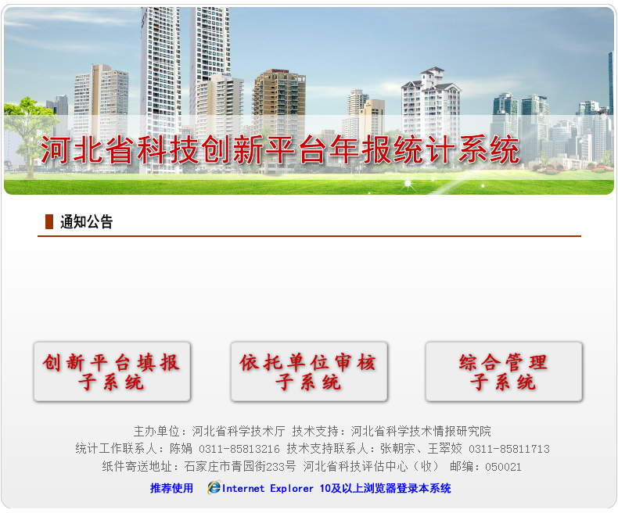图3-1 系统首页

3.1.2 用户登录入口
系统用户包括创新平台填报用户、依托单位审核用户、综合管理用户三类，系统入口分别对应创新平台填报子系统、依托单位审核子系统、综合管理子系统，如图3-2所示。三类用户登录所需的用户名、密码已在填报通知中提供。

图3-2 用户登录入口

3.2 平台用户统计表填报

3.2.1 平台用户登录
平台用户点击如图3-3 “创新平台填报子系统”进入用户登录界面，登录界面如图3-4所示。用户填入正确的“用户名”、“密码”以及“校验码”信息后，点击“登录”即登录本系统。

图3-3 “创新平台填报子系统”入口

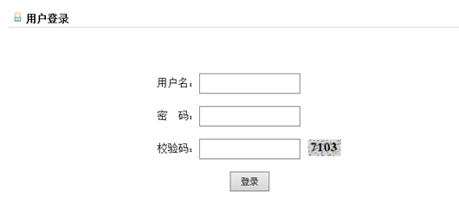
图3-4 平台用户登录页面

3.2.2 基本信息完善
平台用户登录后需根据如图3-5所示提示，慎重核实基本信息，一旦保存不能更改。点击“确定”进入平台信息维护界面，如图3-6所示，核对平台名称信息，填写批准文号和批准日期，点击“保存”进入填报界面，如图3-7所示。
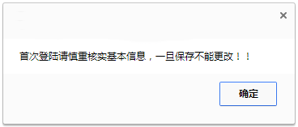
图3-5 首次登录提示
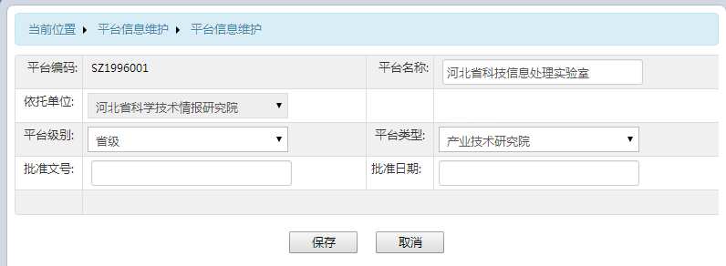
图3-6 平台信息维护
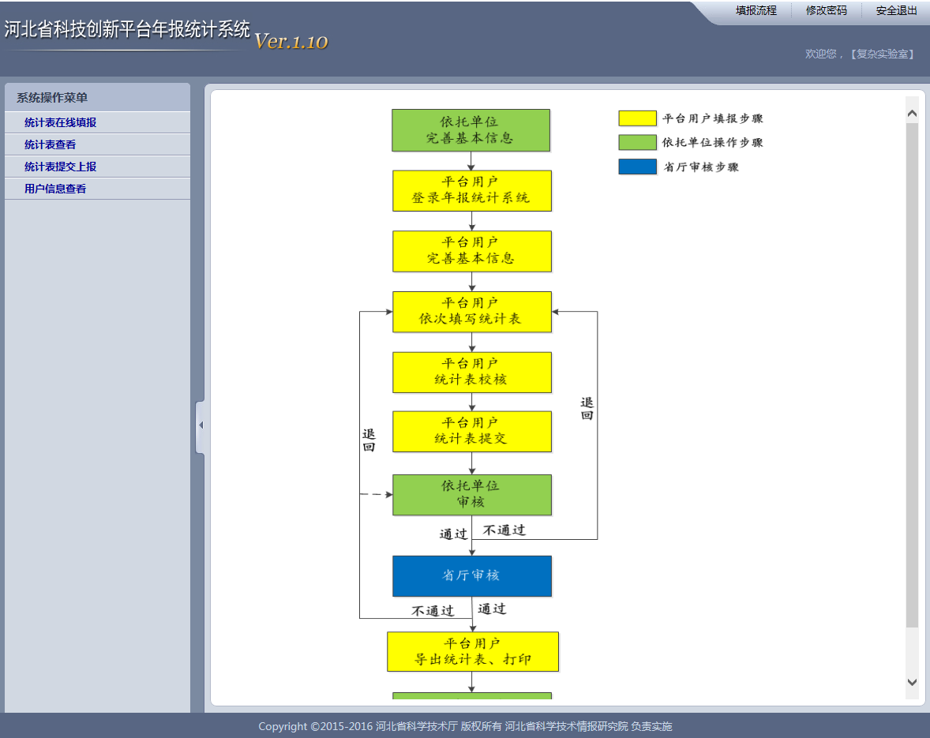
图3-7 填报系统界面
在填报界面左侧导航栏中，点击功能模块就可进入对应的功能界面；点击右上角“修改密码”(如图3-8所示) 用户可对初始密码进行修改，以保证信息安全；点击右上角“安全退出”，退出本系统。
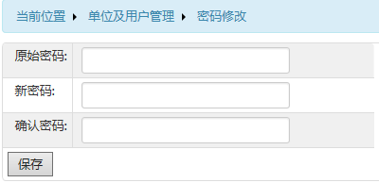
图3-8 密码修改界面
填报界面左侧导航栏“系统操作菜单”共包含四个功能模块：统计表在线填报、统计表查看、统计表提交上报、用户信息查看。
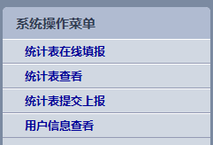
图3-9 “系统操作菜单”

3.2.3 统计表在线填报
平台用户首先需要下载填报通知，阅读相关填报要求。
统计表要求逐表依次填报。例如：“封面”表信息全部填写保存后，点击“下一步”或“保存并下一步”，才能进入“一、基本信息”填报界面，否则系统不允许进入下张填报表进行操作。
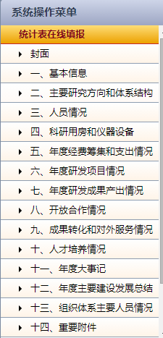
图3-10 “统计表在线填报”选项

点击“统计表在线填报”按钮开始进行数据填报。统计表分为两级，第一级表单包含“封面”表在内共有15项内容，如图3-10所示，若干一级表单存在相应二级表单。统计表分别是：
- 封面
重要提示：
填表人所在部门为填表人所在内设机构。
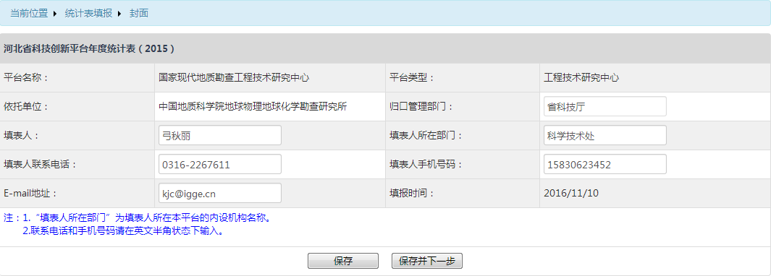
图3-11 “封面”
- 一、基本信息
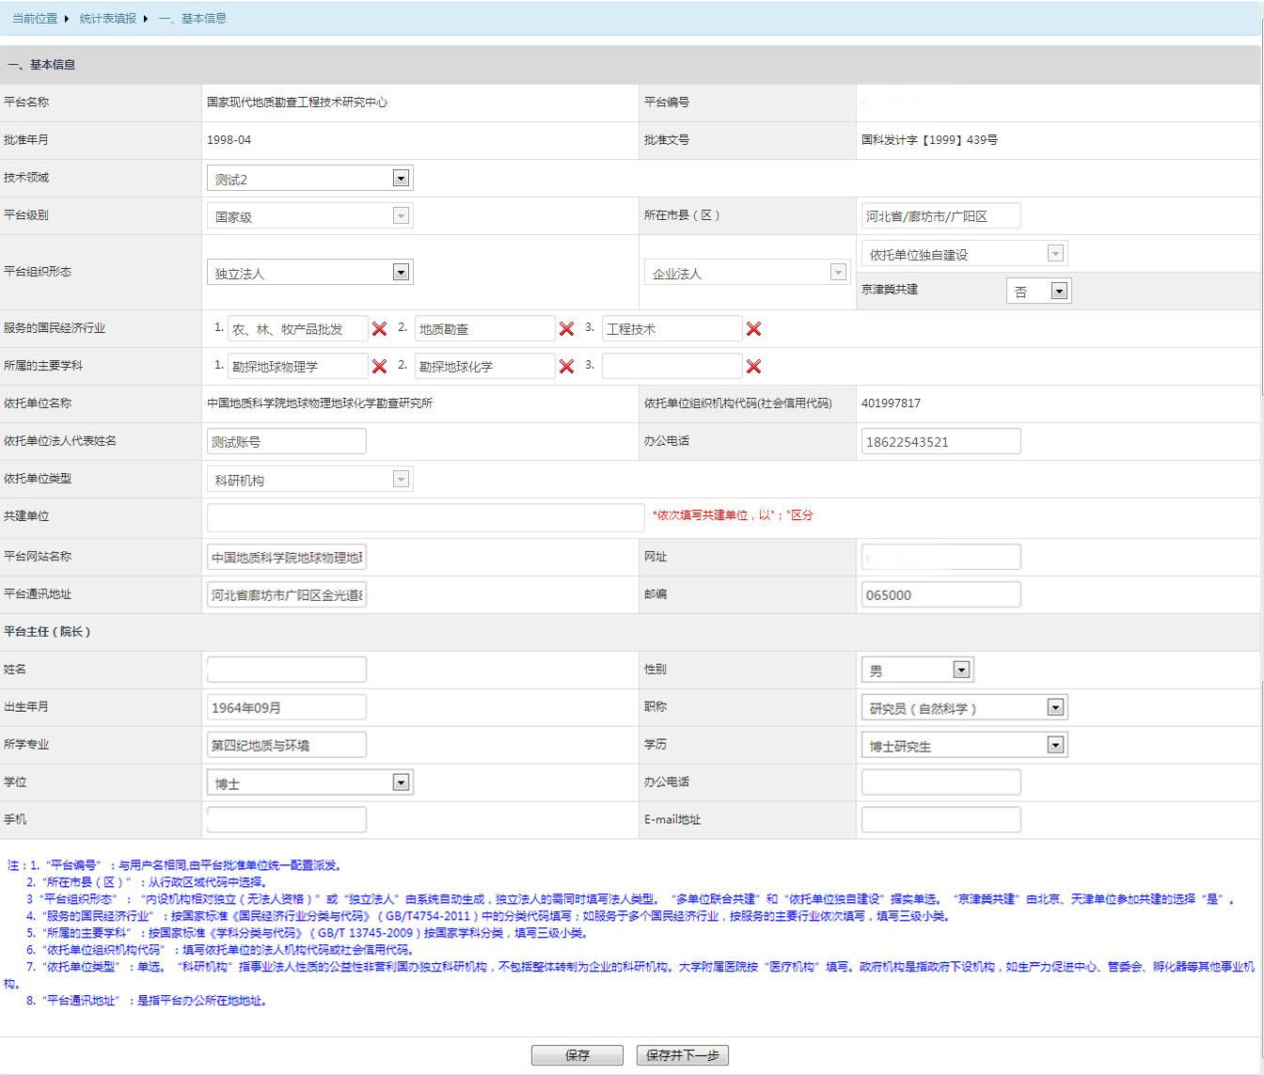
图3-12 “一、基本信息”
- 二、主要研究方向和体系结构
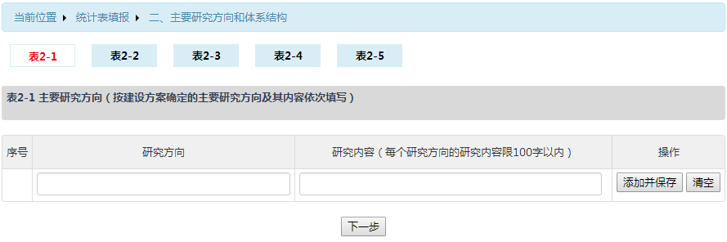
图3-13 “二、主要研究方向和体系结构”
表二共有5张子表，分别为：
- 表2-1 主要研究方向
- 表2-2 平台内设机构
- 表2-3 检验检测机构
- 表2-4 中试生产线（基地）
- 表2-5 可向社会提供的特色服务

三、人员情况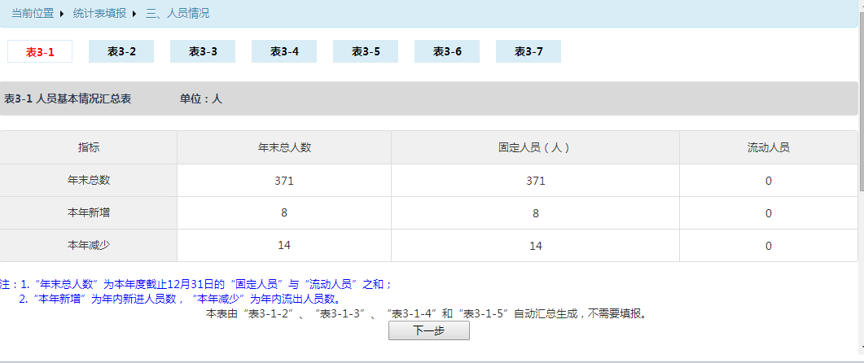
图3-14 “人员情况”
表三共有7张子表，分别为：
- 表3-1 人员基本情况汇总表
- 表3-2 固定人员构成
- 表3-3 年内新增固定人员列表
- 表3-4 年内减少固定人员列表
- 表3-5 流动人员情况
- 表3-6 现有固定人员、流动人员中高层次人才汇总表
- 表3-7 现有固定人员、流动人员中高层次人才列表
- 四、科研用房和仪器设备
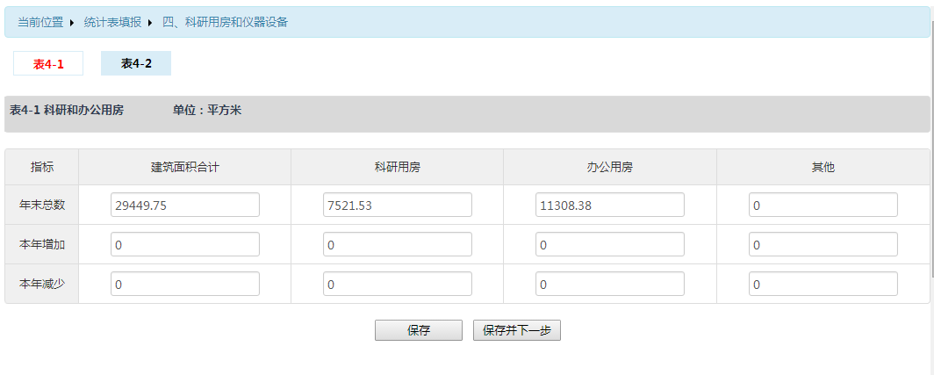
图3-15 “四、科研用房和仪器设备”
表四共有2张子表，分别为：
- 表4-1 科研和办公用房
- 表4-2 仪器设备
- 五、年度经费筹集和支出情况
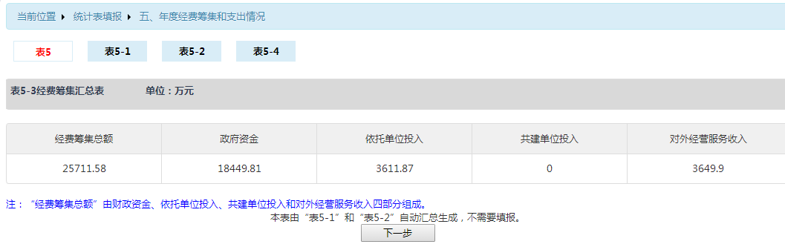
图3-16 “五、年度经费筹集和支出情况”
表五共有4张子表，分别为：
- 表5 经费筹集汇总表（系统根据表5-1、5-2自动生成，不必填写）
- 表5-1 政府资金和依托单位投入明细表
- 表5-2 共建单位投入和对外经营服务收入明细表
- 表5-3 科技活动经费支出情况
- 六、年度研发项目情况
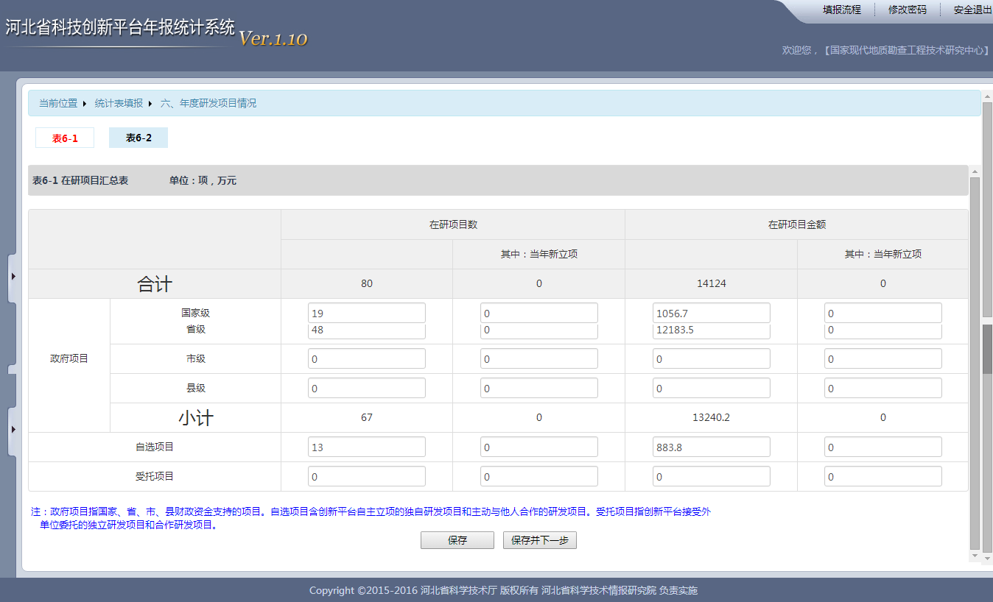
图3-17 “六、年度研发项目情况”
表六共有2张子表，分别为：
- 表6-1 在研项目汇总表
- 表6-2 在研项目明细表
- 七、年度研发成果产出情况
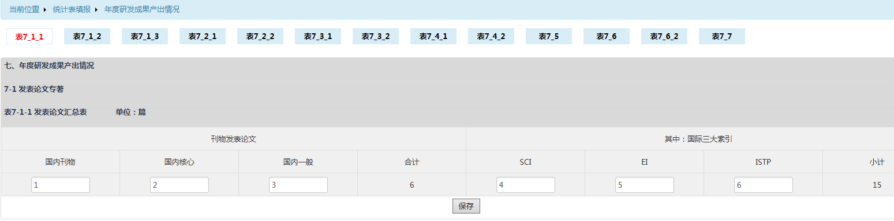
图3-18 “七、年度研发成果产出情况”
表七共有13张子表，分别为：
- 表7-1-1 发表论文汇总表
- 表7-1-2 主要专著明细表
- 表7-1-3 发表的重要论文列表
- 表7-2-1 验收或鉴定的科学技术成果汇总表
- 表7-2-2 验收或鉴定的重要科学技术成果列表
- 表7-3-1 知识产权汇总表
- 表7-3-2 申请或授权的重要知识产权列表
- 表7-4-1 技术标准和工法汇总表
- 表7-4-2 技术标准和工法明细表
- 表7-5-1 专有技术列表
- 表7-6-1 获得的科学技术奖项汇总表
- 表7-6-2 获得的重要科学技术奖项列表
- 表7-7-1 产业发展贡献汇总表
- 八、开放合作情况
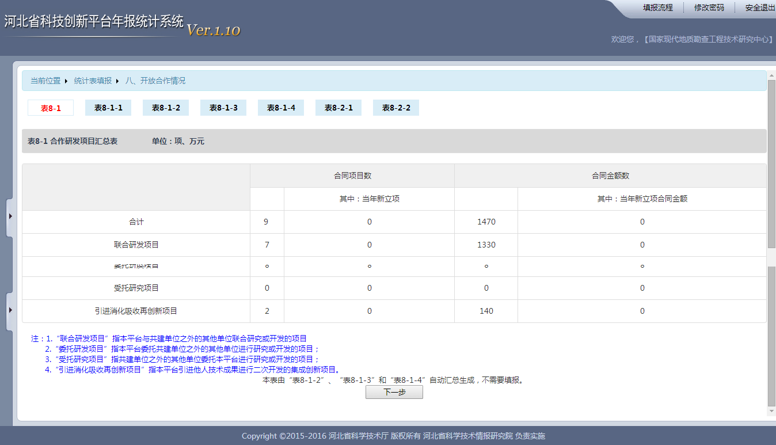
图3-19 “八、开放合作情况”
表八共有7张子表，分别为：
- 表8-1 合作研发项目汇总表
- 表8-1-1 联合研发项目明细表
- 表8-1-2 委托研发项目明细表
- 表8-1-3 受托研发项目明细表
- 表8-1-4 引进消化吸收再创新项目明细表
- 表8-2-1 主办、承办学术（技术）会议汇总表
- 表8-2-2 主要学术交流明细表
- 九、成果转化和对外服务情况
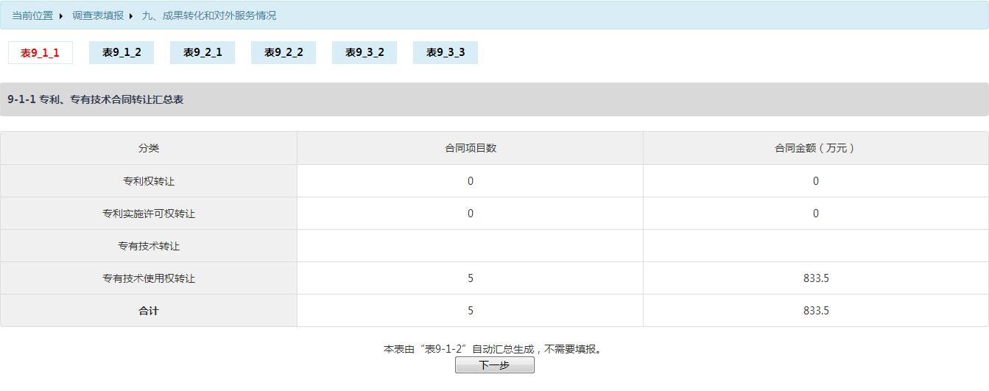
图3-20 “九、成果转化和对外服务情况”
表九共有6张子表，分别为：
- 表9-1-1 专利、专有技术合同转让汇总表
- 表9-1-2 专利、专有技术合同转让项目明细表
- 表9-2-1 技术咨询、技术服务合同汇总表
- 表9-2-2 技术咨询、技术服务合同明细表
- 表9-3-1 技术推广项目
- 表9-3-3 技术培训项目
- 十、人才培训情况
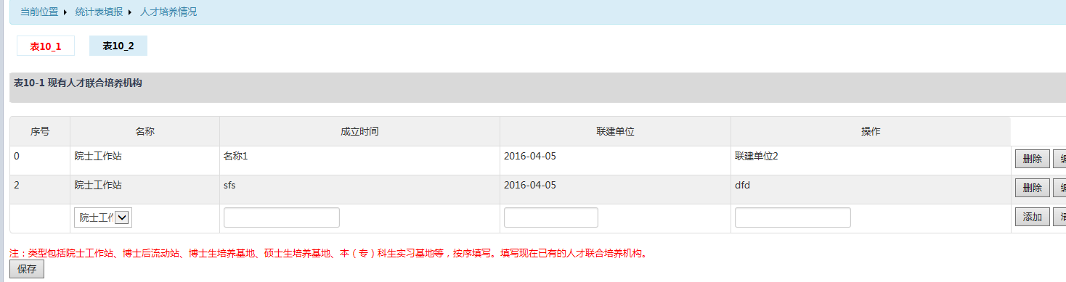
图3-21 “十、人才培训情况”
表十共有2张子表，分别为：
- 表10-1 现有人才联合培养机构
- 表10-2 年内人才培养产出
- 十一、年度大事记
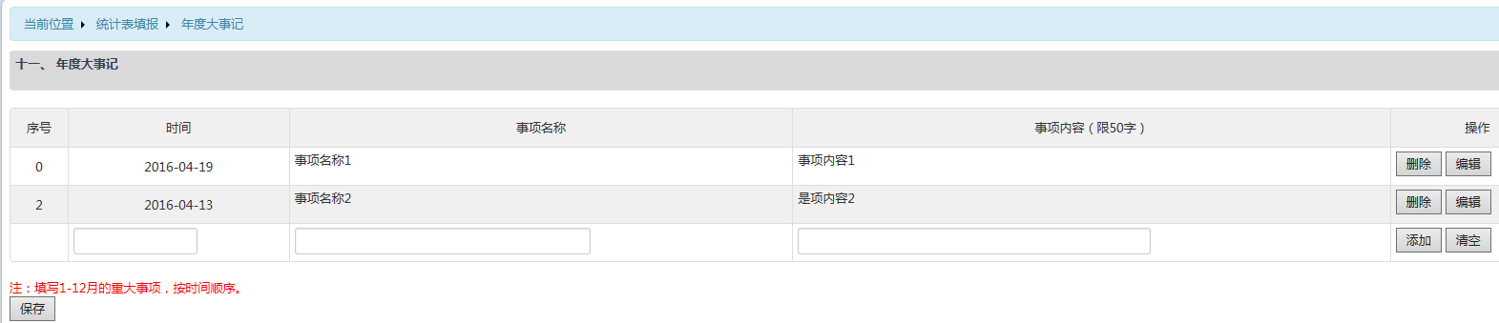
图3-22 “十一、年度大事记”

- 十二、年度主要建设发展总结
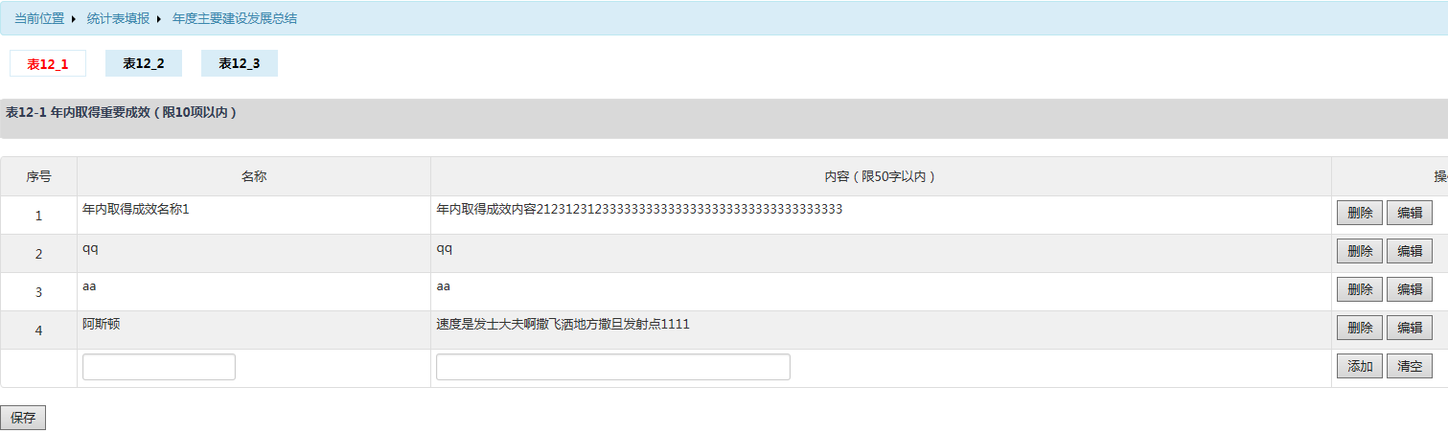
图3-23 “十二、年度主要建设发展总结”
表十二共有3张子表，分别为：
- 表12-1 年内取得重要成效
- 表12-2 仍需解决的问题
- 表12-3 下年度重点工作内容
- 十三、组织体系主要人员情况
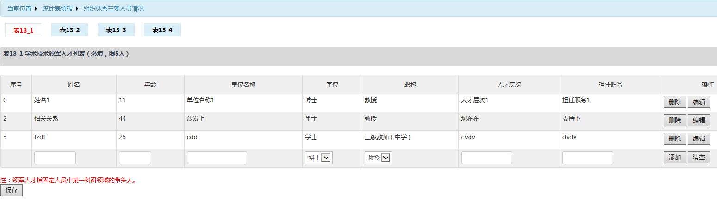
图3-24 “十三、组织体系主要人员情况”
表十三共有4张子表，分别为：
- 表13-1 学术技术领军人才列表
- 表13-2 创新平台理事会组成人员列表
- 表13-3 创新平台执行机构组成人员列表
- 表13-4 学术/工程技术/专家指导委员会组成人员列表
- 十四、重要附件
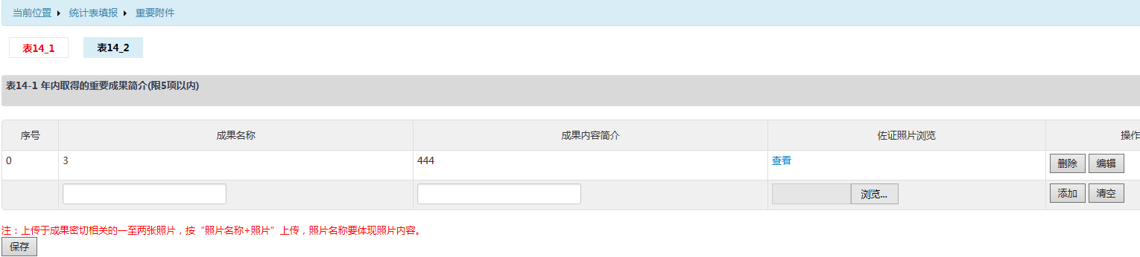
图3-25 “十四、重要附件”
表十四共有2张子表，分别为：
- 表14-1 年内取得的重要成果简介
- 表14-2 代表性照片

需要注意的是，在每个统计表的末尾处都有“保存”或“保存并下一步”按钮，可对填报的数据随时进行保存，当填报项为空或填报数据之间平衡关系不正确时，会有相应的提示，以便完成统计表的顺利上报。

3.2.4 统计表查看

图3-26 “统计表查看修改”选项
点击“统计表查看”按钮后可对当年已填报的统计表进行查看，也可对已填报的历史年报进行查看，界面如图3-27所示。
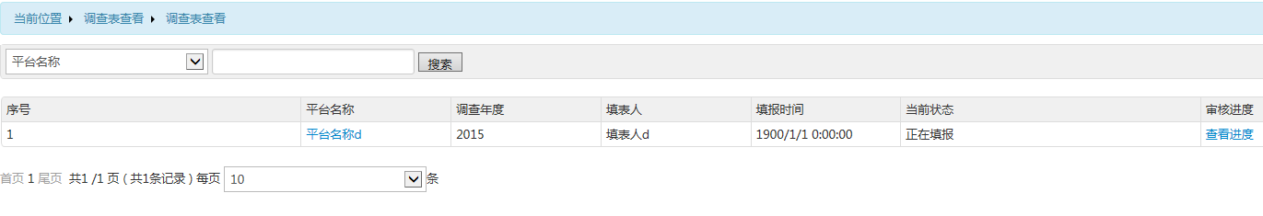
图3-27 “统计表查看”
平台用户可在搜索栏选择平台名称、统计年度、填表人进行选择，输入搜索内容进行相关搜索。如图3-28所示。
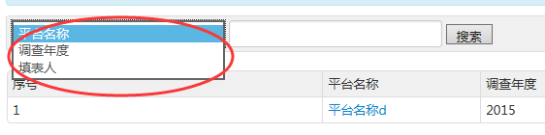
图3-28 “统计表查看”搜索栏
在搜索结果中，列出了平台的平台名称、调查年度、填表人、填表时间、当前状态等信息，点击“平台名称”可对已填报的统计表进行PDF下载、查看。
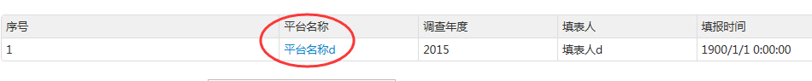
图3-29 “统计表查看”搜索结果

3.2.5 统计表提交上报
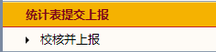
图3-30 “统计表提交上报”
点击“校核并上报”，界面如图3-30所示
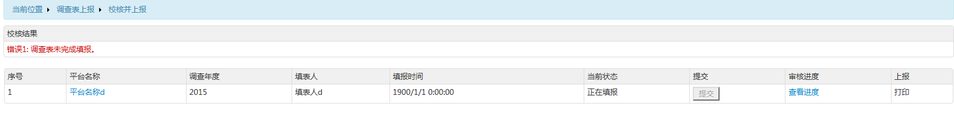
图3-31 “校核并上报”界面
“校核结果”显示已填报的统计表是否完整、正确，填报正确即可进行提交，否则需要返回错误提示处的表单进行修改保存，完成后再到该界面进行校核提交操作。
提交完成后随时在该页面“当前状态”查看审核状态，若为“依托单位待审”或“省厅待审”，表明审批流程在进行当中；若为“依托单位退回”或“省厅退回”，需要查看退回意见进行相应修改再提交；若为“省厅审核通过”，平台用户即可下载带有水印的PDF版统计表，打印盖章后上报，该统计表填报流程结束。

4、联系我们
统计调查联系人：龚丽肖 0311-85813259 陈娟 0311-85813216
技术支持联系人：张朝宗 0311-85811713
纸件寄送地址：石家庄市青园街233号 河北省科技评估中心(收) 邮编：050021

